Конспект урока по обучению грамоте на тему «Звуки [н], [н'], буквы Н, н»
Учитель: Загоруйко Е.О.
Тема: Звуки [н] [н '], буквы Н,н
Цели урока:
- познакомить детей с согласными звуками [н], [н'], буквами Н, н;
- учить слышать эти звуки и давать им характеристику;
- вырабатывать навыки осознанного чтения;
- способствовать обогащению словарного запаса учащихся новыми словами продолжить формировать навыки правильного написания букв и их соединений;
- развивать фонематический слух и культуру звукопроизношения, мышление, память;
- развивать произвольное внимание.
Перечень УУД (универсальных учебных действий), выполняемых учащимися на данном уроке:
Личностные: действие самоопределения.
Коммуникативные: планирование учебного сотрудничества с учителем и со сверстниками.
Познавательные (логические): анализ объектов с целью выделения в них существенных признаков; постановка и формулирование проблемы; умение осознанно и произвольно строить речевое высказывание, сравнение моделей с целью выделения звуков, обозначаемых новой буквой.
Общеучебные: умение структурировать знания; оценка процесса и результатов деятельности.
Регулятивные: целеполагание как постановка учебной задачи, планирование, прогнозирование; волевая саморегуляция; оценка-выделение и осознание учащимися того, что уже усвоено и что еще подлежит усвоению, прогнозирование.
Тип урока: открытие новых знаний
Методы обучения: наглядный, практический, частично-поисковый.
Формы работы: фронтальная, парная, индивидуальная.
Оборудование: компьютер, проектор, экран, презентация (среда POWER POINT), учебник «Букварь» модели звуков.

Ход урока
- Организационный момент
- Актуализация знаний(слайд 1)
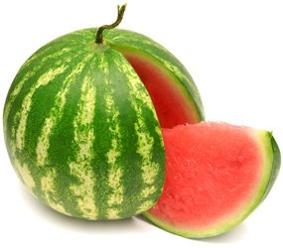А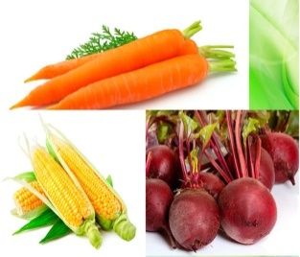О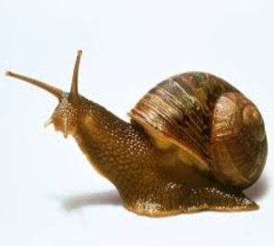У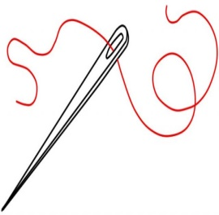И
- на доске у меня иллюстрация.
- Что нарисовано на первый картине?(арбуз)
- Какой звук мы первый слышим? (а)
- Соотнесите звук «а» с буквой какой? (а)
- Что нарисовано на второй картине?(овощи)
- Какой звук мы первый слышим? (о)
- Соотнесите звук «о» с буквой какой? (о)
- Что нарисовано на третий картине?(улитка)
- Какой звук мы первый слышим? (у)
- Соотнесите звук «у» с буквой какой? (у)
- Что нарисовано на четвертой картине?(иголка)
- Какой звук мы первый слышим? (и)
- Соотнесите звук «и» с буквой какой? (и)
- Кукую буквы мы свами прошли еще? (Ы)
- Есть иллюстрация к этой букве? (нет)
Я Вам сейчас расскажу маленький секрет, оказывается в русском языке всего 50 слов есть, где звук «ы» мы слышим в начале слова. (слайд2) (иллюстрация и слова)
- Постановка целей и определение темы урока.
Внутри пустой,
Голос густой,
Дробь отбивает –
Ребят созывает. (Барабан)
- Что мы произнесли? (слово)
- Какой звук мы слышим в конце слова? (н)
- А теперь произнесите еще раз этот звук.(н)
- Возьмите зеркало и произносим звук «н»
- Что ощущаем когда произносим? (зубы приоткрыты, язычок прижимается к верхним передним зубам)
- Какой он гласный или согласный? (согласный)
- А теперь закроем уши.
- Что мы слышим когда произносим звук? (голос)
- Руку приложим к шеи и произнесем звук?
- Что заметили? (дрожь- звонкость)
- Барабан, на конце звук слышится мягкий или твердый?(твердый)

Скачет по полю красиво,
Разлетелась в беге грива,
Не догнать ни как его,
Ржёт задорно: - Иго-го!
(Конь)
- Какой последний звук в слове конь? (н,)
- Возьмём зеркальце и произнесем слово.
- Посмотрите внимательно на губы когда вы произносите звук «н,»
- Губы стали похоже на что? (на улыбку)
- Что происходит с язычком? (поднимается вверх, к небе)
- Если звук твердый как мы его будем показывать на схеме?( синим)
- А если мягким? (зеленым)
Повторим: Звук «н», какой бывает:
- Если есть преграды? (согласный)
- Если присутствует дрожь, голос? (звонкий)
- Если язычок напрягается- то звук твердый, а если не напрягается то – мягкий.
- Звук «н», а какая буква будет? (Эн)
- А теперь с помощью рук покажите буквы «ЭН»
- На что похоже буква Эн? (мост, гамак, сетка для игры волейбол)
Физминутка
- Назовите слово где звук «н,» мягкий.(слайд3)
- Назовите слово где звук «н» твердый (слайд4)
- Найдите среди букв, букву «Эн»(слайд5), почему среди букв есть буква Эн заглавная и строчная(маленькая)
- А теперь давайте попробуем прочитать слоги (слайд6)
Он
Ан
Ын
Ун
Ин
- А теперь прочитаем слоги со звуком «в начале слога»(слайд7,8)
Но
Ни
Ны
Ну
На
- Прочитать предложение (слайд9)
На, Ни-на . У А-ни
Поиграем в игру. Я буду называть слова, а вы если услышите в них звук [н] или [н,] будете прыгать.
Слова: ночь, танк, стул, день, команда, собака, кони, комар, батон, пеньки, комар, насос, лень, диван.

Артикуляционная гимнастика.
Но-но-но-но
Посмотрели мы в окно
На-на-на-на
В небе полная луна
Он-он-он-он
Под луною ходит слон
Ну-ну-ну-ну
Нужно погулять слону.
Закрепление:
В начале урока я вам загадала загадку.
- что вы произнесли? (слово)
- что такое предложение? (законченное мысль)
- в конце предложения ставим ? (сточку)
- начало предложения пишем ?(Заглавной буквы)
- из чего состоит предложения? (из слов)
звуко-буквенный анализ барабан

